# Learning activity 4 / *Actividad de aprendizaje 4*

# Evidence: Street life / *Evidencia: Día a día en las calles*

Look at the following image and describe the different activities people are doing while they are walking around the street. Also, describe their outfits. / *Observe la siguiente imagen. Describa las diferentes actividades que las personas están realizando mientras circulan por la calle y, también, sus atuendos.*

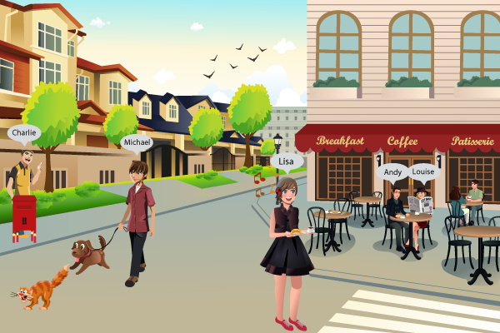

**Fuente:** SENA

Examples / *Ejemplos:*

1. Lisa:

She’s walking and listening to music. She is having coffee and a croissant. She’s wearing a black dress and sneakers.

1. Charlie:

He’s sending a letter and saying hi to Michael. He is wearing a yellow t-shirt

1. Michael:

He is walking in the Street with his dog who doesnt like cats. He is wearing a purple t-shirt and black jeans.

1. Andy:

He is drinking coffe with Louise and talking about de news. He is wearing a black jacket and gray jeans.

1. Louise:

She is Reading the paper and talking with Andy, she is wearing a red skirt, high heels and a hat.

When you finish your work, send the file to your instructor through the platform as follows:

1. Click on **“Ver Evidencia”** button.
2. Attach the file which must be previously saved on the computer.
3. Leave a comment for the instructor (optional).

*Una vez finalice la evidencia envíe al instructor el archivo a través de la plataforma, así:*

1. *Clic en el botón* ***Ver Evidencia****.*
2. *Adjuntar el archivo el cual debe estar previamente guardado en el equipo.*
3. *Dejar un comentario al instructor.*

**Note:** This evidence is an individual activity. Remember to check the learning guide in order to know if you have done all the assigned activities, know how to develop them and deliver them correctly.

***Nota:*** *esta evidencia es de carácter individual. Recuerde revisar la guía de aprendizaje con el fin de verificar que ha realizado todas las actividades propuestas, saber cómo desarrollarlas y entregarlas correctamente.*

|  |
| --- |
| ***Criterios de evaluación*** |
| * *Intercambia información usando el presente continuo con el vocabulario requerido en un contexto específico.* * *Describe vestuarios con la estructura y el vocabulario requeridos.* |